REQUERIMENTO Nº 997/2021
Súmula - Requeiro ao Poder Executivo Municipal, na pessoa do Excelentíssimo Senhor Igor Soares, Prefeito Municipal, que informe a esta Casa de Leis se há projeções acerca de projeto que vise ampliar a fiscalização voltada a coibir a violência e maus tratos contra os animais, nesta municipalidade.
REQUEIRO à Mesa, na forma regimental vigente, que seja oficiado ao Poder Executivo Municipal, na pessoa do Excelentíssimo Senhor Igor Soares Ebert, Prefeito Municipal, para que informe a esta casa de leis se há projeções acerca de projeto que vise ampliar a fiscalização voltada a coibir a violência e maus tratos contra os animais, nesta municipalidade.
Justificativa
Senhor Presidente; -
Senhores Vereadores; -
Senhoras Vereadoras; -

A presente solicitação de informação tem como objetivo coibir a violência e maus tratos contra os animais. O abandono de animais tem sido uma frequente dentro do nosso município e também no Brasil como um todo, sempre ocorre de maneira indiscriminada e milhares de caninos e felinos são abandonados à própria sorte nas ruas por diversos motivos ou até mesmo sem motivos. Antes de abandoná-los, o infrator ou infratora deveria ter a consciência de que está cometendo um crime. Uma solução para diminuir o grande número de abandonos e maus tratos de animais domésticos é a posse responsável, juntamente com uma melhor e mais rigorosa fiscalização, devendo a sociedade evitar esse problema. Infelizmente, os animais são maltratados das maneiras mais perversas e medonhas, entretanto, com uma maior fiscalização cominada com ampla divulgação no que tange o assunto ora mencionado e em paralelo também com a aplicação de penas previstas em lei, os referidos delitos iriam diminuir.
Caso haja informações, peço gentilmente que seja enviada a esta Casa de Leis para que possamos repassar as devidas informações a quem de direito.
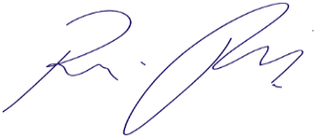
Sala das Sessões Bemvindo Moreira Nery, 01 de junho de 2021.
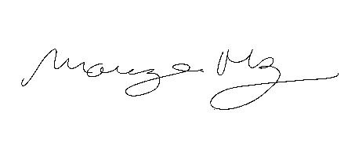
Vereador Rafael Alan de Moraes Romeiro Vereadora Mariza Martins Borges
Professor Rafael Vereadora Mariza
Presidente 3ª Secretária
PODEMOS PODEMOS

